TRƯỜNG ĐẠI HỌC SƯ PHẠM KỸ THUẬT HƯNG YÊN
KHOA CÔNG NGHỆ THÔNG TIN
--------- oOo ---------



Phân tích thiết kế phần mềm
quản lý cửa hàng bán điện thoại di động
TÀI LIỆU THIẾT KẾ HỆ THỐNG
HƯỚNG ĐỐI TƯỢNG
Phiên bản: 1.0

Hưng Yên – Tháng 3 năm 2024

CÁC THAY ĐỔI
A – Thêm; M – Sửa; D – Xóa
Ngày hiệu lực | Các mục bị thay đổi | A,  M, D | Mô tả thay đổi | Phiên bản mới

TRANG KÝ NHẬN
Người tạo: |  | Ngày: …./…./….….
 | 1. …………………………...………….………...…………
 | 2. …………………………...………….………...…………
 | 3. …………………………...………….………...…………
 | 4. …………………………...………….………...…………
Người hướng dẫn 1: | (Ký duyệt) | Ngày: …./…./….….
Người hướng dẫn 2: | (Ký duyệt) | Ngày: …./…./….….

MỤC LỤC
Table of Contents
CÁC THAY ĐỔI 2
TRANG KÝ NHẬN 3
MỤC LỤC 4
I. GIỚI THIỆU TÀI LIỆU 5
I.1. Mục đích của tài liệu 5
I.2. Phạm vi của tài liệu 5
I.3. Thuật ngữ và chữ cái viết tắt 5
I.4. Tài liệu tham chiếu 5
I.5. Tổng quan về tài liệu 5
II. NỘI DUNG THIẾT KẾ HỆ THỐNG 6
II.1. BIỂU ĐỒ LỚP 6
1.1. Danh sách các lớp đối tượng 6
1.2. Chi tiết hóa các lớp đối tượng 6
1.3. Mô hình hóa các lớp đối tượng 7
II.2. BIỂU ĐỒ TUẦN TỰ 7
2.1. Biểu đồ tuần tự cho ca sử dụng <Tên use-case 1> 7
2.2. Biểu đồ tuần tự cho ca sử dụng <Tên use-case 2> 7
III. PHỤ LỤC 8

GIỚI THIỆU TÀI LIỆU

Mục đích của tài liệu
Phân tích thiết kế phần mềm quản lý cửa hàng bán điện thoại di động là quá trình tập trung vào việc hiểu và phân tích yêu cầu của hệ thống và người dùng cuối để xác định cách thiết kế phần mềm sao cho hiệu quả và đáp ứng được các yêu cầu.

Phạm vi của tài liệu
Phạm vi của phân tích thiết kế phần mềm quản lý cửa hàng bán điện thoại di động bao gồm các nhiệm vụ và hoạt động cụ thể mà nhóm phát triển phải thực hiện để đảm bảo rằng sản phẩm cuối cùng đáp ứng được các yêu cầu và mục tiêu đã đề ra.

Thuật ngữ và chữ cái viết tắt
Từ viết tắt | Từ đầy đủ | Giải thích

Tài liệu tham chiếu
STT | Tài liệu | Ghi chú
1 |  | Tài liệu tham khảo
2
3
4
5

Tổng quan về tài liệu

Tài liệu: "Hướng dẫn Quản lý Cửa hàng Bán điện thoại di động"

Mô tả nội dung chính:
- Giới thiệu về quản lý cửa hàng bán điện thoại di động:
  - Định nghĩa và ý nghĩa của việc quản lý cửa hàng.
  - Tầm quan trọng của việc áp dụng các phương pháp quản lý hiệu quả trong môi trường kinh doanh bán lẻ điện thoại di động.
- Chiến lược kinh doanh trong ngành điện thoại di động:
  - Phân tích thị trường và xu hướng tiêu dùng trong ngành điện thoại di động.
  - Xác định các cơ hội và thách thức mà cửa hàng bán điện thoại di động có thể gặp phải.
- Quản lý sản phẩm và dịch vụ:
  - Chiến lược quản lý kho hàng và tồn kho sản phẩm.
  - Phương pháp quản lý dịch vụ khách hàng và hỗ trợ kỹ thuật sau bán hàng.
- Quản lý nhân sự và đội ngũ nhân viên:
  - Xây dựng và phát triển đội ngũ nhân viên chuyên nghiệp.
  - Phương pháp đào tạo và đánh giá hiệu suất làm việc của nhân viên.
- Quản lý khách hàng và marketing:
  - Chiến lược tiếp thị và quảng bá sản phẩm và dịch vụ.
  - Xây dựng mối quan hệ khách hàng và chiến lược tạo sự trung thành từ phía khách hàng.

Tổ chức của tài liệu:
- Phần Mở đầu:
  - Giới thiệu về mục đích và cấu trúc của tài liệu.
- Chương 1: Giới thiệu về quản lý cửa hàng bán điện thoại di động
  - Mô tả về quản lý cửa hàng và tầm quan trọng của việc quản lý hiệu quả.
- Chương 2: Chiến lược kinh doanh trong ngành điện thoại di động
  - Phân tích thị trường và xu hướng tiêu dùng trong ngành điện thoại di động.
- Chương 3: Quản lý sản phẩm và dịch vụ
  - Hướng dẫn về quản lý kho hàng, tồn kho và dịch vụ khách hàng.
- Chương 4: Quản lý nhân sự và đội ngũ nhân viên
  - Chiến lược xây dựng và phát triển đội ngũ nhân viên chuyên nghiệp.
- Chương 5: Quản lý khách hàng và marketing
  - Chiến lược tiếp thị và xây dựng mối quan hệ khách hàng.
- Kết luận và Tổng kết:
  - Tóm tắt lại các điểm quan trọng và khuyến nghị cho việc áp dụng các phương pháp quản lý trong cửa hàng bán điện thoại di động.
- Tài liệu tham khảo:
  - Danh sách các tài liệu và nguồn tham khảo đã được sử dụng trong tài liệu.

NỘI DUNG THIẾT KẾ HỆ THỐNG
<Phần này trong tài liệu thiết kế sẽ trình bày việc thiết kế hệ thống hướng đối tượng với 2 loại biểu đồ chính là: Biểu đồ lớp, biểu đồ tuần tự.>
…

BIỂU ĐỒ LỚP

Danh sách các lớp đối tượng
STT | Tên lớp | Mô tả
1 | NhanVien | Lớp đại diện cho nhân viên
2 | KhachHang | Lớp đại diện cho khách hàng
3 | SanPham | Lớp đại diện cho sản phẩm
4 | NhaCungCap | Lớp đại diện cho nhà cung cấp
5 | DonHang | Lớp đại diện cho đơn hàng
6 | ChiTietDonHang | Lớp đại diện cho chi tiết đơn hàng
7 | DanhMucSanPham | Lớp đại diện cho danh mục sản phẩm
8 | HoaDon | Lớp đại diện cho hóa đơn
9 | PhieuNhap | Lớp đại diện cho phiếu nhập
10 | ChiTietPhieuNhap | Lớp đại diện cho chi tiết phiếu nhập

Chi tiết hóa các lớp đối tượng

Lớp NhanVien

Danh sách thuộc tính
STT | Tên thuộc tính | Kiểu dữ liệu | Ràng buộc | Mô tả
1 | MaNhanVien | INT | không ràng buộc | Mã nhân viên
2 | TenNhanVien | NVARCHAR(100) | không ràng buộc | Tên nhân viên
3 | DiaChi | NVARCHAR(255) | không ràng buộc | Địa chỉ nhân viên
4 | SoDienThoai | NVARCHAR(20) | không ràng buộc | Số điện thoại nhân viên
5 | Email | NVARCHAR(100) | không ràng buộc | Địa chỉ email nhân viên
6 | NgaySinh | DATE | không ràng buộc | Ngày sinh nhân viên
7 | GioiTinh | NVARCHAR(10) | không ràng buộc | Giới tính nhân viên
8 | ChucVu | NVARCHAR(50) | không ràng buộc | Chức vụ của nhân viên

Danh sách phương thức
STT | Tên phương thức | Kiểu dữ liệu | Mức truy cập | Mô tả
1 | getMaNhanVien() | INT | public | Trả về mã nhân viên
2 | getTenNhanVien() | NVARCHAR(100) | public | Trả về tên nhân viên
3 | getDiaChi() | NVARCHAR(255) | public | Trả về địa chỉ nhân viên
4 | getSoDienThoai() | NVARCHAR(20) | public | Trả về số điện thoại nhân viên
5 | getEmail() | NVARCHAR(100) | public | Trả về địa chỉ email nhân viên
6 | getNgaySinh() | DATE | public | Trả về ngày sinh nhân viên
7 | getGioiTinh() | NVARCHAR(10) | public | Trả về giới tính nhân viên
8 | getChucVu() | NVARCHAR(50) | public | Trả về chức vụ nhân viên

KhachHang
1.2.2.1. Danh sách thuộc tính
STT | Tên thuộc tính | Kiểu dữ liệu | Ràng buộc | Mô tả
1 | MaKhachHang | INT | Không ràng buộc | Mã khách hàng
2 | TenKhachHang | NVARCHAR(100) | Không ràng buộc | Tên khách hàng
3 | DiaChi | NVARCHAR(255) | Không ràng buộc | Địa chỉ
4 | SoDienThoai | NVARCHAR(20) | Không ràng buộc | Số điện thoại
5 | Email | NVARCHAR(100) | Không ràng buộc | Email
6 | NgaySinh | DATE | Không ràng buộc | Ngày sinh
7 | GioiTinh | DATE | Không ràng buộc | Giới tính

1.2.2.2 Danh sách phương thức
STT | Tên phương thức | Kiểu dữ liệu | Mức truy cập | Mô tả
1 | getMaKhachHang() | INT | public | Trả về mã khách hàng
2 | getTenKhachHang() | NVARCHAR(100) | public | Trả về tên khách hàng
3 | getDiaChi() | NVARCHAR(255) | public | Trả về địa chỉ
4 | getSoDienThoai() | NVARCHAR(20) | public | Trả về số điện thoại
5 | getEmail() | NVARCHAR(100) | public | Trả về email
6 | getNgaySinh() | DATE | public | Trả về ngày sinh
7 | getGioiTinh() | DATE | public | Trả về giới tính

Lớp SanPham

Danh sách thuộc tính
STT | Tên thuộc tính | Kiểu dữ liệu | Ràng buộc | Mô tả
1 | MaSanPham | INT | Không ràng buộc | Mã sản phẩm
2 | TenSanPham | NVARCHAR(100) | Không ràng buộc | Tên sản phẩm
3 | HinhAnh | NVARCHAR(255) | Không ràng buộc | Đường dẫn hình ảnh sản phẩm
4 | MoTa | NVARCHAR(MAX) | Không ràng buộc | Mô tả sản phẩm
5 | GiaBan | DECIMAL(18,3) | Không ràng buộc | Giá bán sản phẩm
6 | GiaNhap | DECIMAL(18,3) | Không ràng buộc | Giá nhập sản phẩm
7 | SoLuong | INT | Không ràng buộc | Số lượng sản phẩm
8 | MaDanhMuc | INT | Không ràng buộc | Mã danh mục sản phẩm
9 | NgaySanXuat | DATE | Không ràng buộc | Ngày sản xuất
10 | HanSuDung | DATE | Không ràng buộc | Hạn sử dụng
11 | MaNhaCungCap | INT | Khóa ngoại, tham chiếu đến bảng NhaCungCap | Mã nhà cung cấp

Danh sách phương thức

STT | Tên phương thức | Kiểu dữ liệu | Mức truy cập | Mô tả
1 | getMaSanPham() | INT | public | Trả về mã sản phẩm
2 | getTenSanPham() | NVARCHAR(100) | public | Trả về tên sản phẩm
3 | getHinhAnh() | NVARCHAR(255) | public | Trả về đường dẫn hình ảnh sản phẩm
4 | getMoTa() | NVARCHAR(MAX) | public | Trả về mô tả sản phẩm
5 | getGiaBan() | DECIMAL(18,3) | public | Trả về giá bán sản phẩm
6 | getGiaNhap() | DECIMAL(18,3) | public | Trả về giá nhập sản phẩm
7 | getSoLuong() | INT | public | Trả về số lượng sản phẩm
8 | getMaDanhMuc() | INT | public | Trả về mã danh mục sản phẩm
9 | getNgaySanXuat() | DATE | public | Trả về ngày sản xuất sản phẩm
10 | getHanSuDung() | DATE | public | Trả về hạn sử dụng sản phẩm
11 | getMaNhaCungCap() | INT | public | Trả về mã nhà cung cấp sản phẩm

Lớp NhaCungCap

Danh sách thuộc tính
STT | Tên thuộc tính | Kiểu dữ liệu | Ràng buộc | Mô tả
1 | MaNhaCungCap | INT | Không ràng buộc | Mã nhà cung cấp
2 | TenNhaCungCap | NVARCHAR(100) | Không ràng buộc | Tên nhà cung cấp
3 | DiaChi | NVARCHAR(255) | Không ràng buộc | Địa chỉ nhà cung cấp
4 | SoDienThoai | NVARCHAR(20) | Không ràng buộc | Số điện thoại nhà cung cấp
5 | Email | NVARCHAR(100) | Không ràng buộc | Email nhà cung cấp
6 | NgaySinh | DATE | Không ràng buộc | Ngày sinh nhà cung cấp
7 | GioiTinh | NVARCHAR(10) | Không ràng buộc | Giới tính nhà cung cấp

Danh sách phương thức
STT | Tên phương thức | Kiểu dữ liệu | Mức truy cập | Mô tả
1 | getMaNhaCungCap() | INT | public | Trả về mã nhà cung cấp
2 | getTenNhaCungCap() | NVARCHAR(100) | public | Trả về tên nhà cung cấp
3 | getDiaChi() | NVARCHAR(255) | public | Trả về địa chỉ nhà cung cấp
4 | getSoDienThoai() | NVARCHAR(20) | public | Trả về số điện thoại nhà cung cấp
5 | getEmail() | NVARCHAR(100) | public | Trả về email nhà cung cấp
6 | getNgaySinh() | DATE | public | Trả về ngày sinh nhà cung cấp
7 | getGioiTinh() | NVARCHAR(10) | public | Trả về giới tính nhà cung cấp

Lớp DonHang

Danh sách thuộc tính
STT | Tên thuộc tính | Kiểu dữ liệu | Ràng buộc | Mô tả
1 | MaDonHang | INT | Không ràng buộc | Mã đơn hàng
2 | MaKhachHang | INT | Khóa ngoại, tham chiếu đến bảng KhachHang | Mã khách hàng
3 | MaNhanVien | INT | Khóa ngoại, tham chiếu đến bảng NhanVien | Mã nhân viên nhận đơn hàng
4 | NgayTaoDonHang | DATE | Không ràng buộc | Ngày tạo đơn hàng
5 | NgayGiaoHang | DATE | Không ràng buộc | Ngày giao hàng
6 | TrangThai | NVARCHAR(50) | Không ràng buộc | Trạng thái đơn hàng
7 | TongTien | DECIMAL(18,3) | Không ràng buộc | Tổng tiền đơn hàng

Danh sách phương thức
STT | Tên phương thức | Kiểu dữ liệu | Mức truy cập | Mô tả
1 | getMaDonHang() | INT | public | Trả về mã đơn hàng
2 | getMaKhachHang() | INT | public | Trả về mã khách hàng
3 | getMaNhanVien() | INT | public | Trả về mã nhân viên
4 | getNgayTaoDonHang() | DATE | public | Trả về ngày tạo đơn hàng
5 | getNgayGiaoHang() | DATE | public | Trả về ngày giao hàng
6 | getTrangThai() | NVARCHAR(50) | public | Trả về trạng thái đơn hàng
7 | getTongTien() | DECIMAL(18,3) | public | Trả về tổng tiền đơn hàng

Lớp ChiTietDonHang

Danh sách thuộc tính
STT | Tên thuộc tính | Kiểu dữ liệu | Ràng buộc | Mô tả
1 | MaChiTietDonHang | INT | Không ràng buộc | Mã chi tiết đơn hàng
2 | MaDonHang | INT | Khóa ngoại, tham chiếu đến bảng DonHang | Mã đơn hàng
3 | MaSanPham | INT | Khóa ngoại, tham chiếu đến bảng SanPham | Mã sản phẩm
4 | SoLuong | INT | Không ràng buộc | Số lượng sản phẩm
5 | GiaSanPham | DECIMAL(18,3) | Không ràng buộc | Giá sản phẩm
6 | ThanhTien | DECIMAL(18,3) | Không ràng buộc | Thành tiền của sản phẩm

Danh sách phương thức
STT | Tên phương thức | Kiểu dữ liệu | Mức truy cập | Mô tả
1 | getMaChiTietDonHang() | INT | public | Trả về mã chi tiết đơn hàng
2 | getMaDonHang() | INT | public | Trả về mã đơn hàng
3 | getMaSanPham() | INT | public | Trả về mã sản phẩm
4 | getSoLuong() | INT | public | Trả về số lượng
5 | getGiaSanPham() | DECIMAL(18,3) | public | Trả về giá sản phẩm
6 | getThanhTien() | DECIMAL(18,3) | public | Trả về thành tiền

Lớp DanhMucSanPham

Danh sách thuộc tính

STT | Tên thuộc tính | Kiểu dữ liệu | Ràng buộc | Mô tả
1 | MaDanhMuc | INT | Không ràng buộc | Mã danh mục sản phẩm
2 | TenDanhMuc | NVARCHAR(100) | Không ràng buộc | Tên danh mục sản phẩm
3 | MoTa | NVARCHAR(MAX) | Không ràng buộc | Mô tả danh mục sản phẩm

… Danh sách phương thức
STT | Tên phương thức | Kiểu dữ liệu | Mức truy cập | Mô tả
1 | getMaDanhMuc() | INT | public | Trả về mã danh mục
2 | getTenDanhMuc() | NVARCHAR(100) | public | Trả về tên danh mục
3 | getMoTa() | NVARCHAR(MAX) | public | Trả về mô tả

Lớp HoaDon

Danh sách thuộc tính
STT | Tên thuộc tính | Kiểu dữ liệu | Ràng buộc | Mô tả
1 | MaHoaDon | INT | Không ràng buộc | Mã hóa đơn
2 | MaDonHang | INT | Khóa ngoại, tham chiếu đến bảng DonHang | Mã đơn hàng
3 | NgayTao | DATE | Không ràng buộc | Ngày tạo hóa đơn
4 | TongTien | DECIMAL(18,3) | Không ràng buộc | Tổng tiền hóa đơn

. Danh sách phương thức
STT | Tên phương thức | Kiểu dữ liệu | Mức truy cập | Mô tả
1 | getMaHoaDon() | INT | public | Trả về mã hóa đơn
2 | getMaDonHang() | INT | public | Trả về mã đơn hàng
3 | getNgayTao() | DATE | public | Trả về ngày tạo
4 | getTongTien() | DECIMAL(18,3) | public | Trả về tổng tiền

Lớp PhieuNhap

Danh sách thuộc tính
STT | Tên thuộc tính | Kiểu dữ liệu | Ràng buộc | Mô tả
1 | MaPhieuNhap | INT | Không ràng buộc | Mã phiếu nhập
2 | MaNhaCungCap | INT | Khóa ngoại, tham chiếu đến bảng NhaCungCap | Mã nhà cung cấp
3 | NgayNhap | DATE | Không ràng buộc | Ngày nhập phiếu
4 | TongTien | DECIMAL(18,3) | Không ràng buộc | Tổng tiền nhập

Danh sách phương thức
STT | Tên phương thức | Kiểu dữ liệu | Mức truy cập | Mô tả
1 | getMaPhieuNhap() | INT | public | Trả về mã phiếu nhập
2 | getMaNhaCungCap() | INT | public | Trả về mã nhà cung cấp
3 | getNgayNhap() | DATE | public | Trả về ngày nhập
4 | getTongTien() | DECIMAL(18,3) | public | Trả về tổng tiền

Lớp ChiTietPhieuNhap

Danh sách thuộc tính
STT | Tên thuộc tính | Kiểu dữ liệu | Ràng buộc | Mô tả
1 | MaChiTietPhieuNhap | INT | Không ràng buộc | Mã chi tiết phiếu nhập
2 | MaPhieuNhap | INT | Khóa ngoại, tham chiếu đến bảng PhieuNhap | Mã phiếu nhập
3 | MaSanPham | INT | Khóa ngoại, tham chiếu đến bảng SanPham | Mã sản phẩm
4 | SoLuong | INT | Không ràng buộc | Số lượng sản phẩm nhập
5 | GiaNhap | DECIMAL(18,3) | Không ràng buộc | Giá nhập của sản phẩm
6 | ThanhTien | DECIMAL(18,3) | Không ràng buộc | Thành tiền của sản phẩm

Danh sách phương thức

STT | Tên phương thức | Kiểu dữ liệu | Mức truy cập | Mô tả
1 | getMaChiTietPhieuNhap() | INT | public | Trả về mã chi tiết phiếu nhập
2 | getMaPhieuNhap() | INT | public | Trả về mã phiếu nhập
3 | getMaSanPham() | INT | public | Trả về mã sản phẩm
4 | getSoLuong() | INT | public | Trả về số lượng
5 | getGiaNhap() | DECIMAL(18,3) | public | Trả về gia nhập
6 | getThanhTien() | DECIMAL(18,3) | public | Trả về thành tiền

Mô hình hóa các lớp đối tượng
<Phần này trình bày mô hình các lớp của hệ thống và mối quan hệ của chúng>

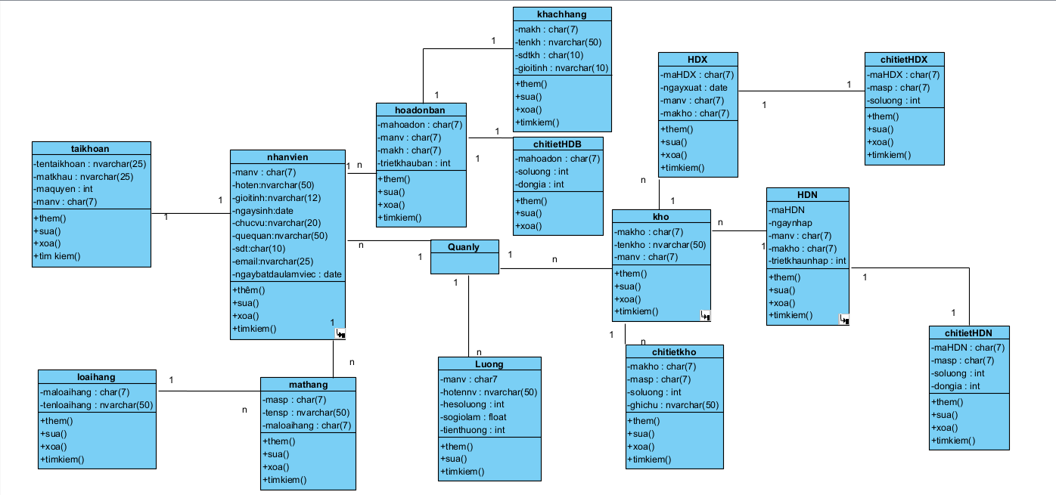

Thêm Nhân Viên
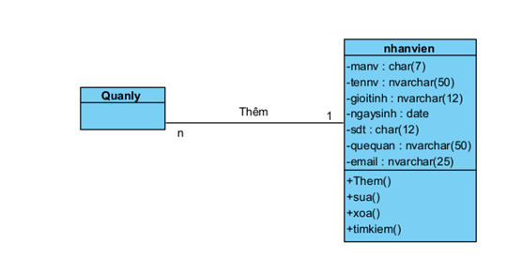

BIỂU ĐỒ TUẦN TỰ
<Phần này sẽ lần lượt vẽ các biểu đồ tuần tự thể hiện trình tự xử lý của các ca sử dụng chính (Các use-case)>

Biểu đồ tuần tự cho ca sử dụng Đăng Nhập

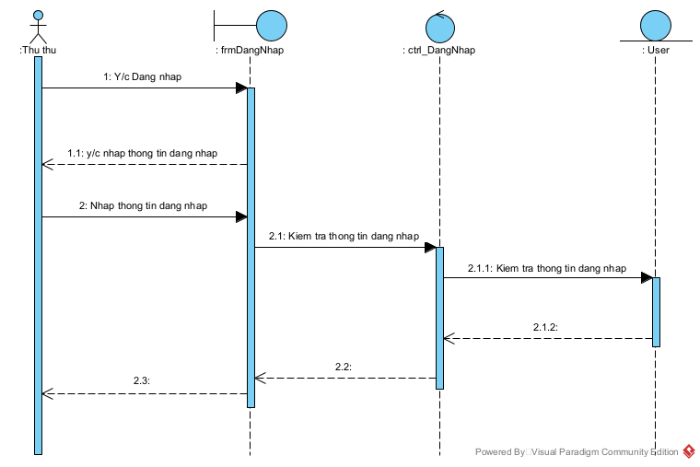

Biểu đồ tuần tự cho ca sử dụng : Quản lý nhà cung cấp
- Thêm nhà cung cấp
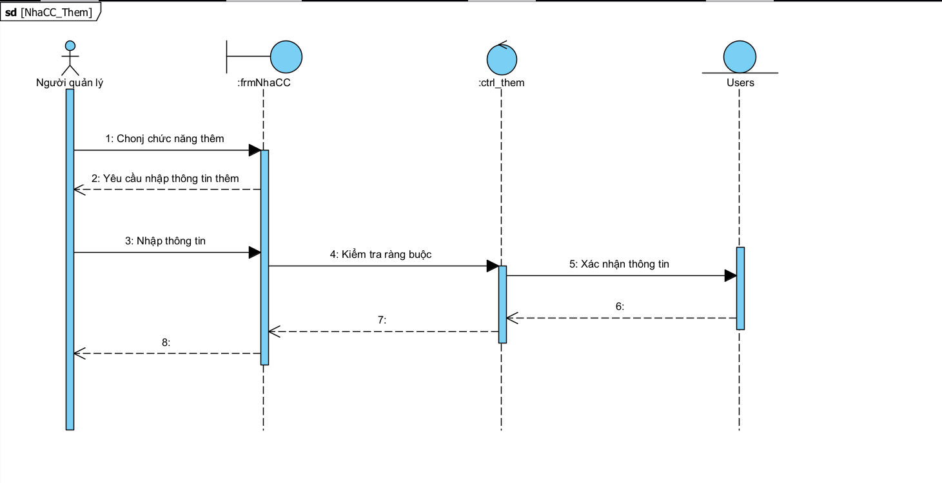
- Sửa nhà cung cấp
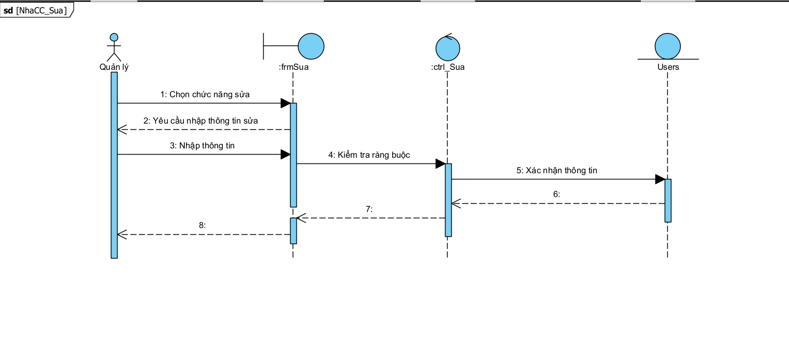
- Xóa nhà cung cấp
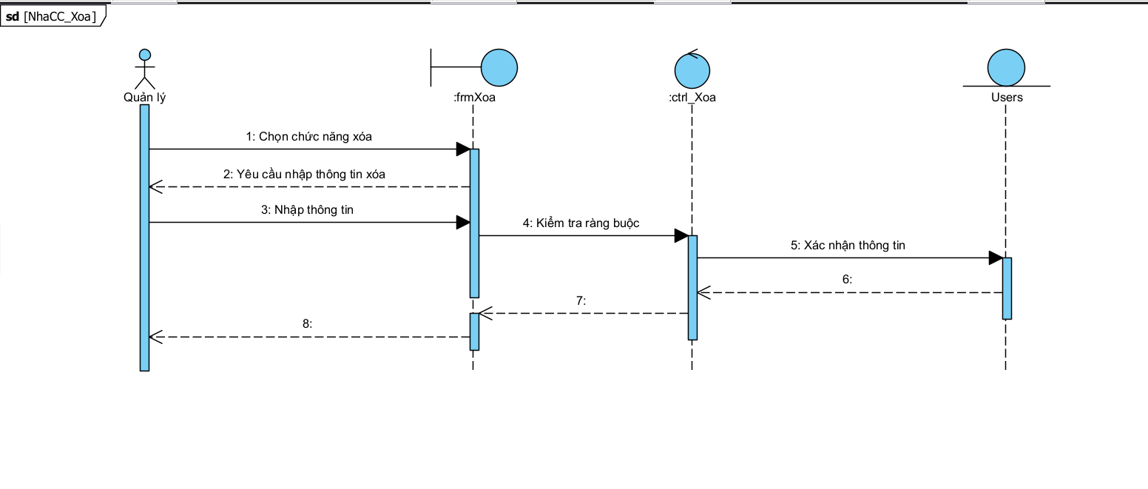
- Tìm kiếm nhà cung cấp
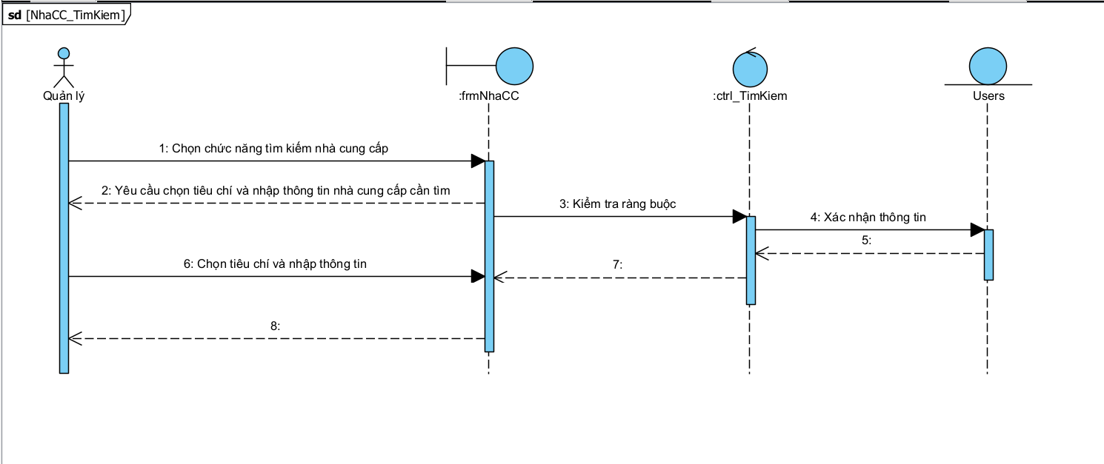

Biểu đồ tuần tự cho ca sử dụng Quản lý Khách hàng
Thêm
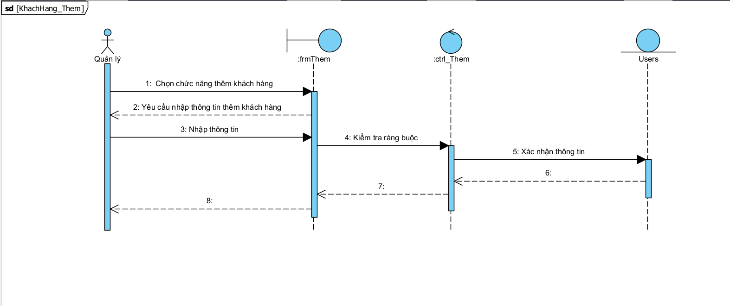
-Sửa
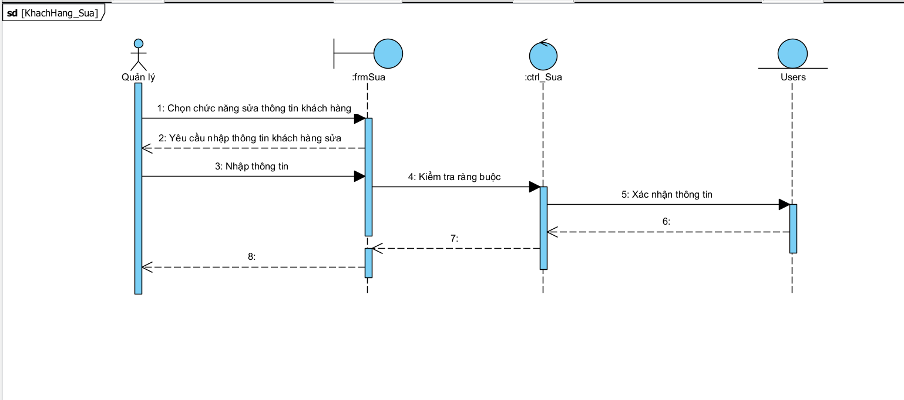
-Xóa
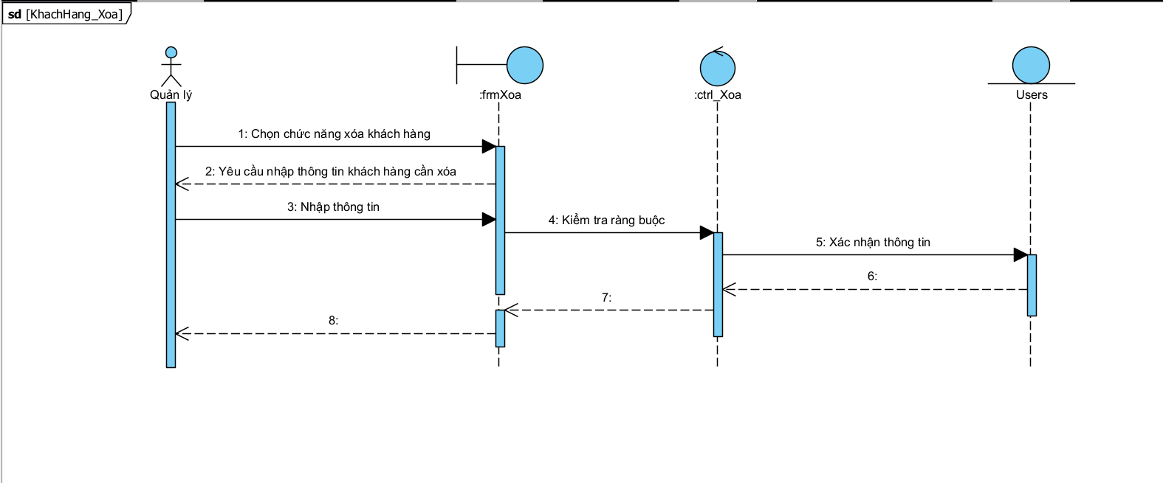
-Tìm kiếm
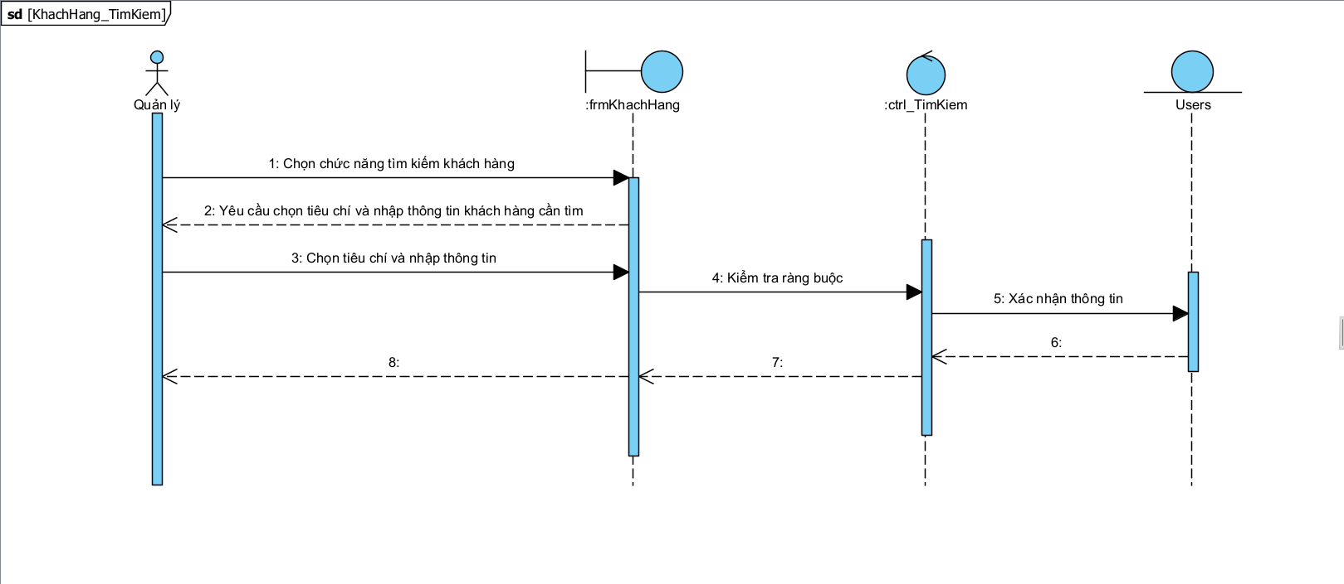

Biểu đồ tuần tự cho ca sử dụng Quản lý Nhân viên
-Thêm
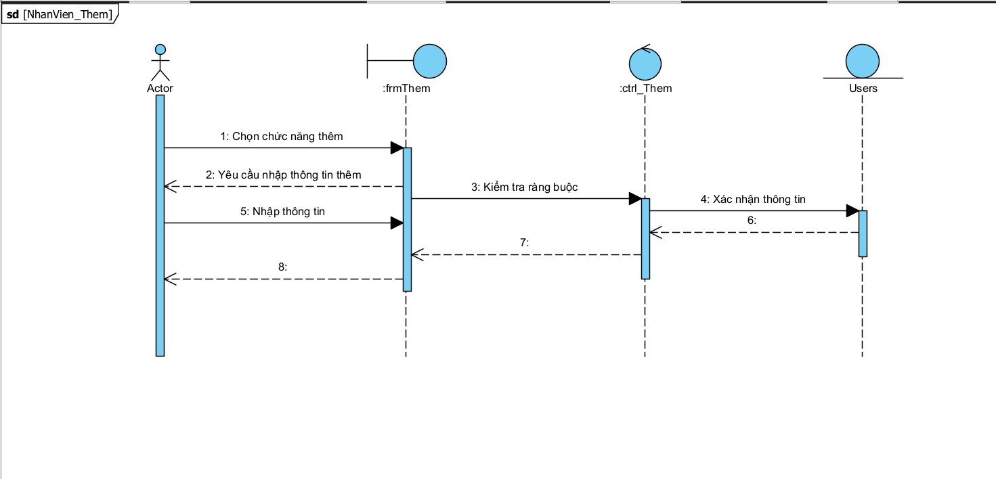
-Sửa
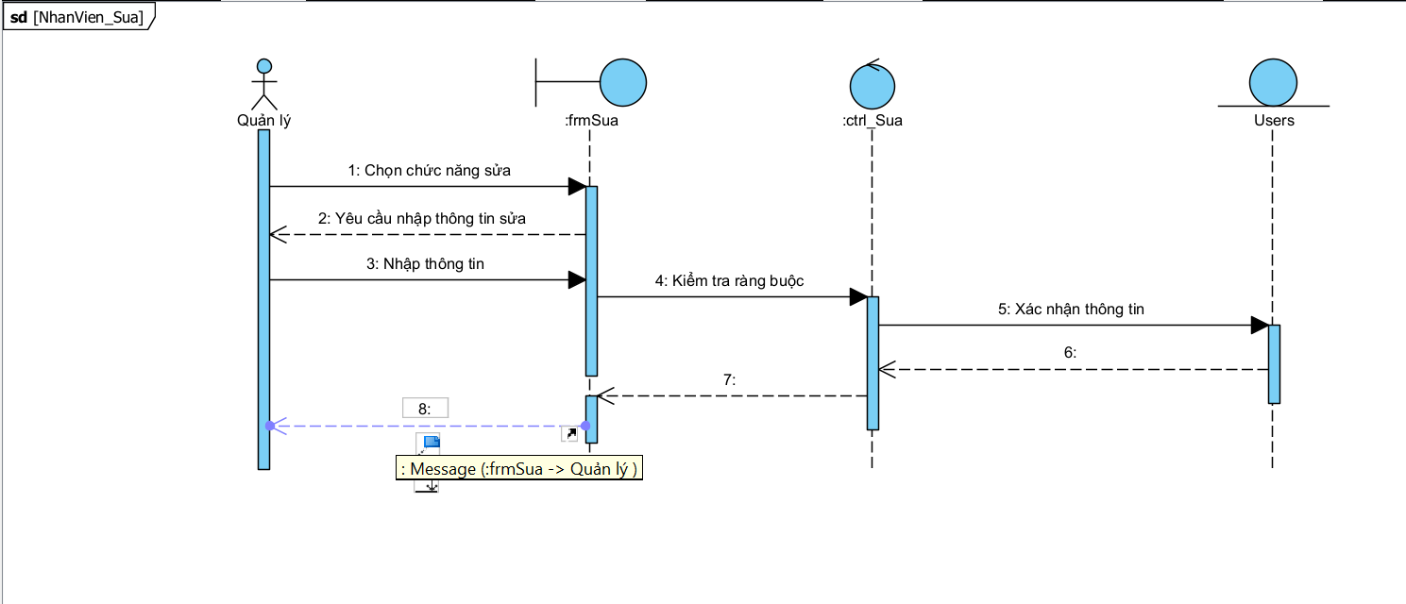
-Xóa
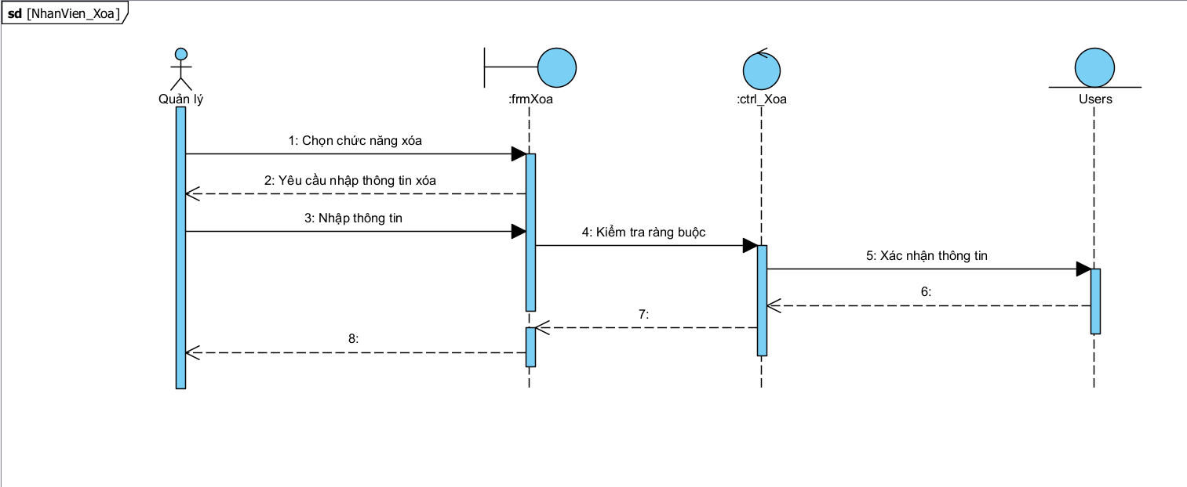
-Tìm kiếm
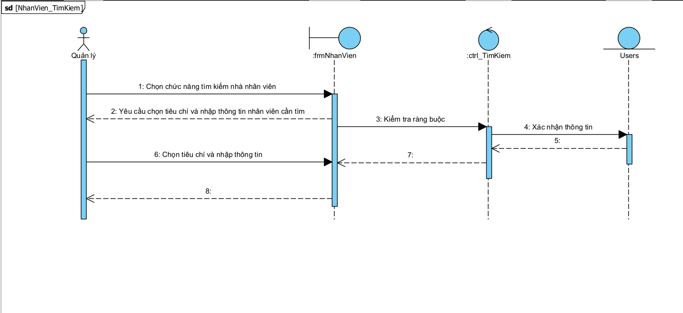

Biểu đồ tuần tự cho ca sử dụng Quản lý Loại hàng
-Thêm
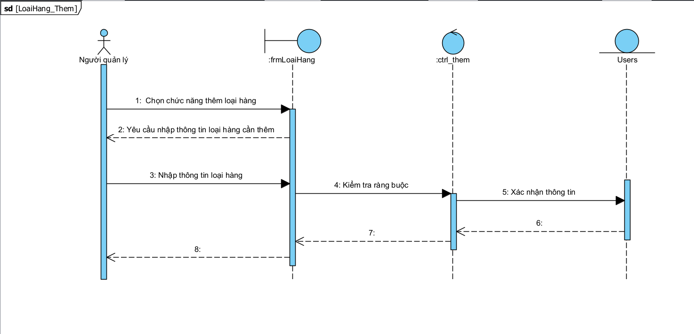
-Sửa
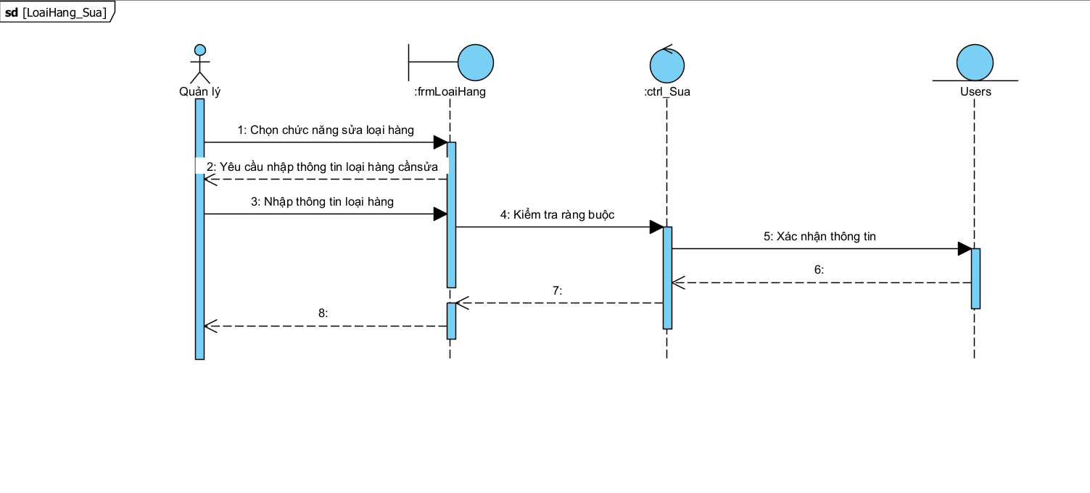
-Xóa
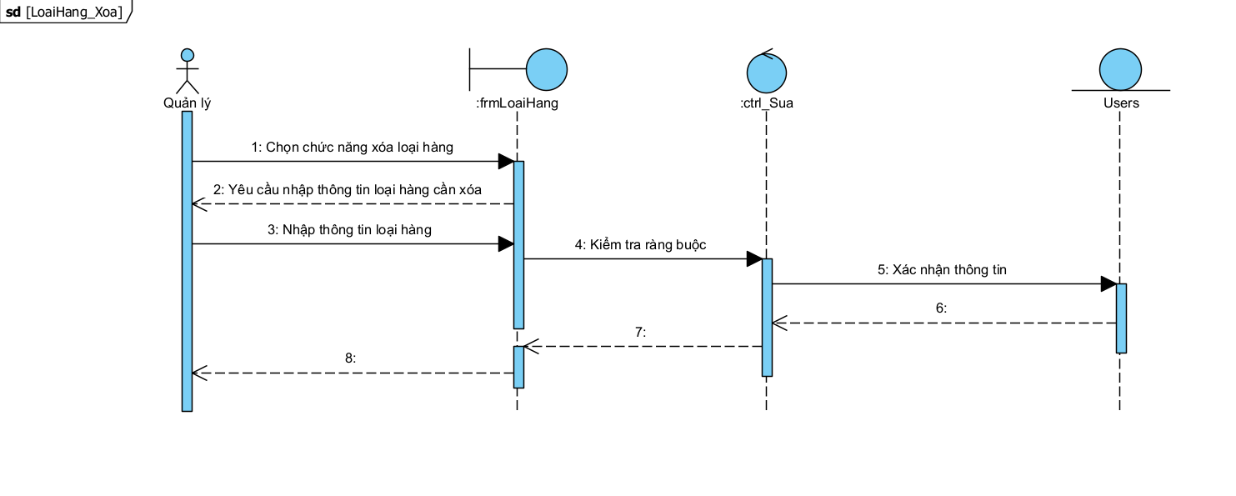
-Tìm kiếm
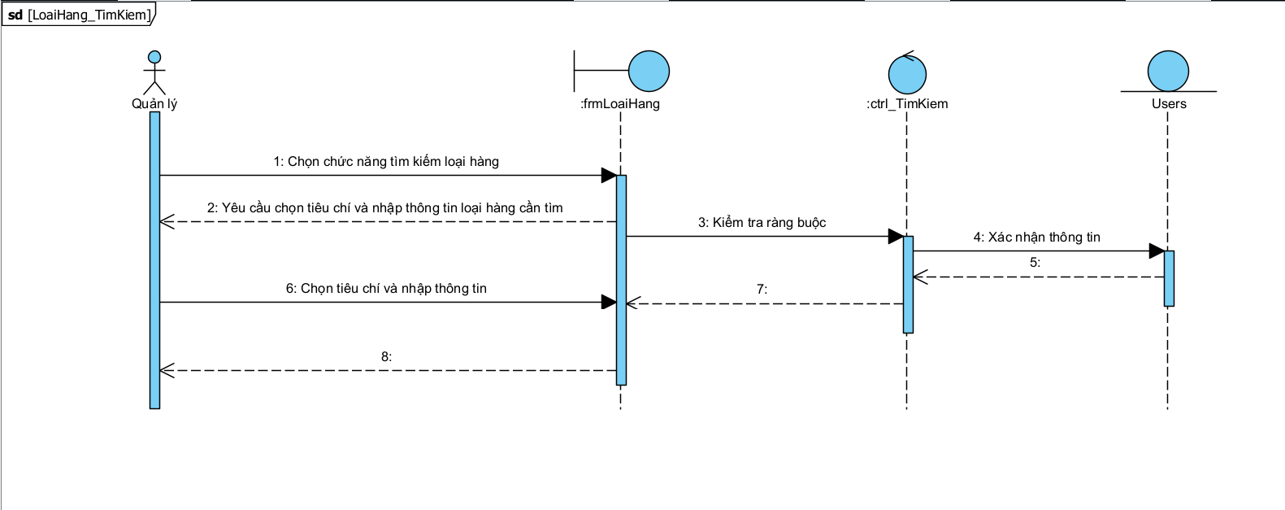

Biểu đồ tuần tự cho ca sử dụng Quản lý Mặt hàng
-Thêm
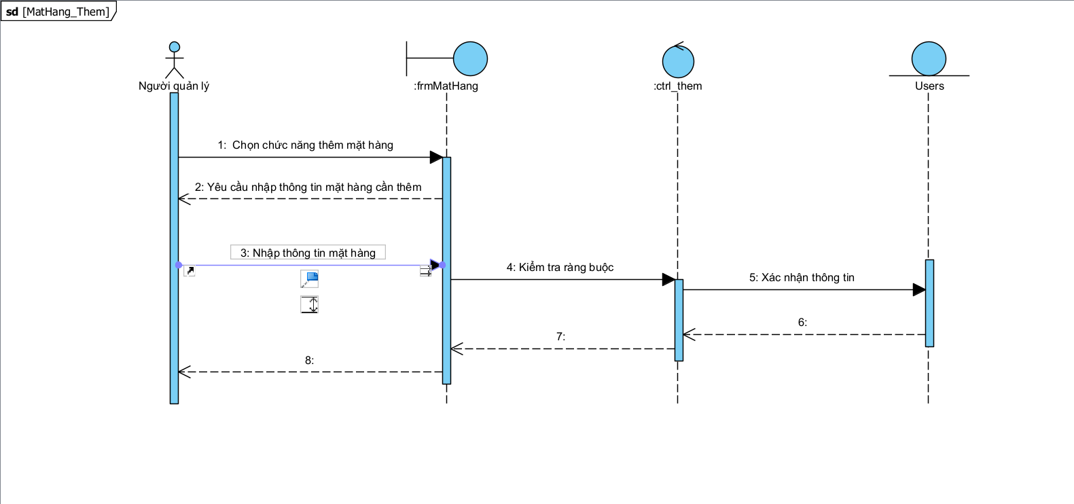
-Sửa
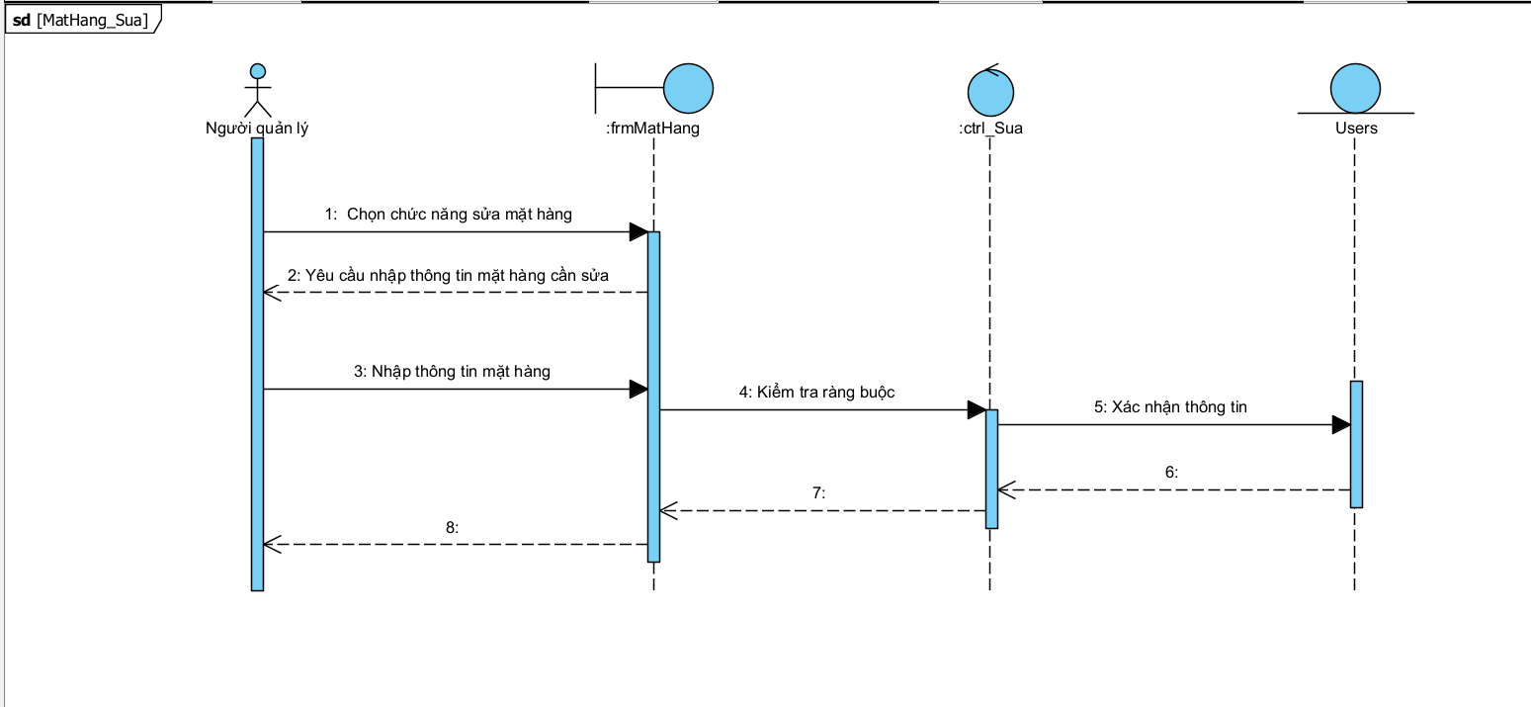
-Xóa
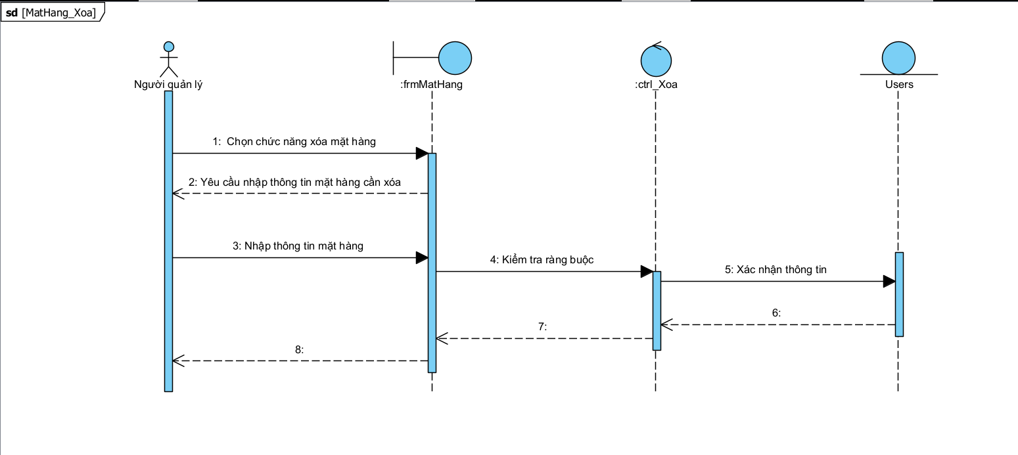
-Tìm kiếm

Biểu đồ tuần tự cho ca sử dụng Quản lý Đơn hàng bán
-Thêm
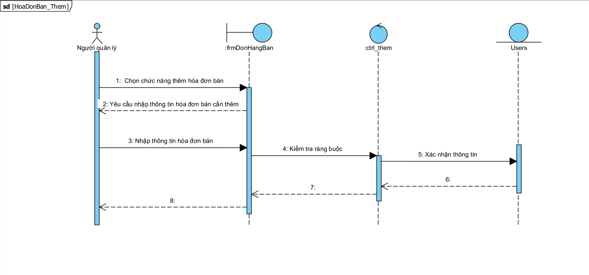
-Sửa
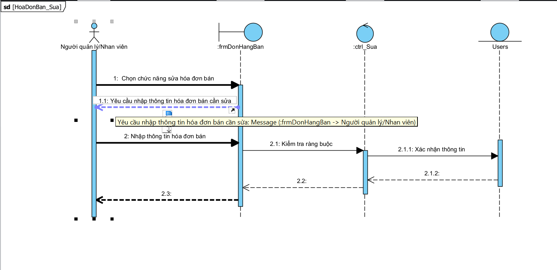
-Xóa
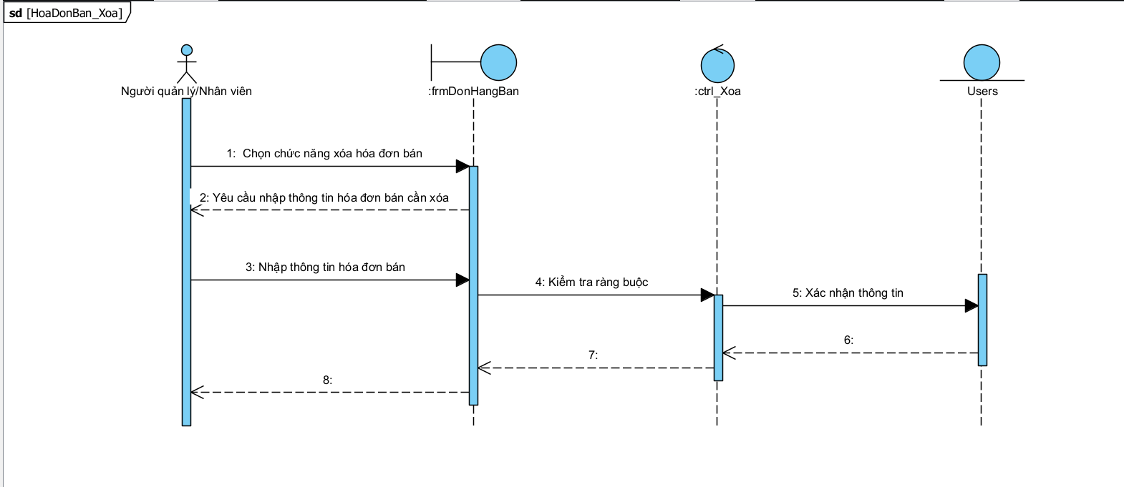
-Tìm kiếm
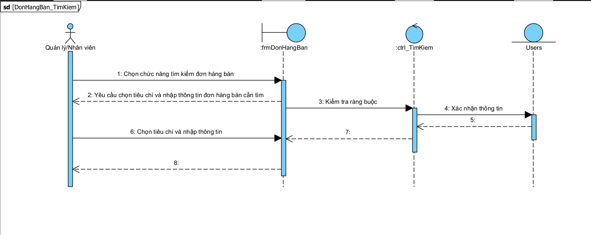

Biểu đồ tuần tự cho ca sử dụng Quản lý Đơn hàng nhập
-Thêm
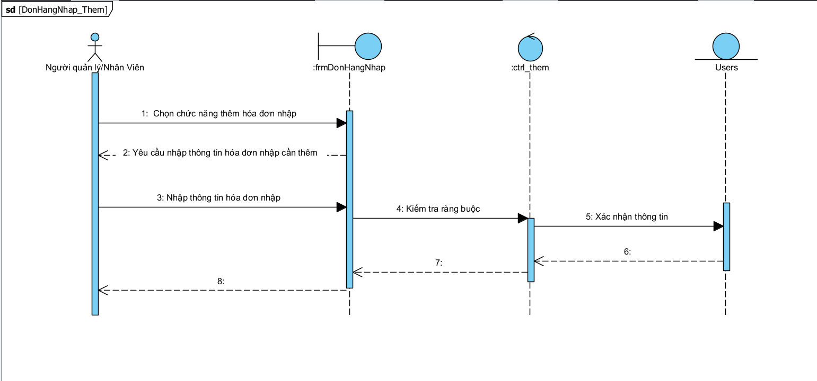
-Sửa
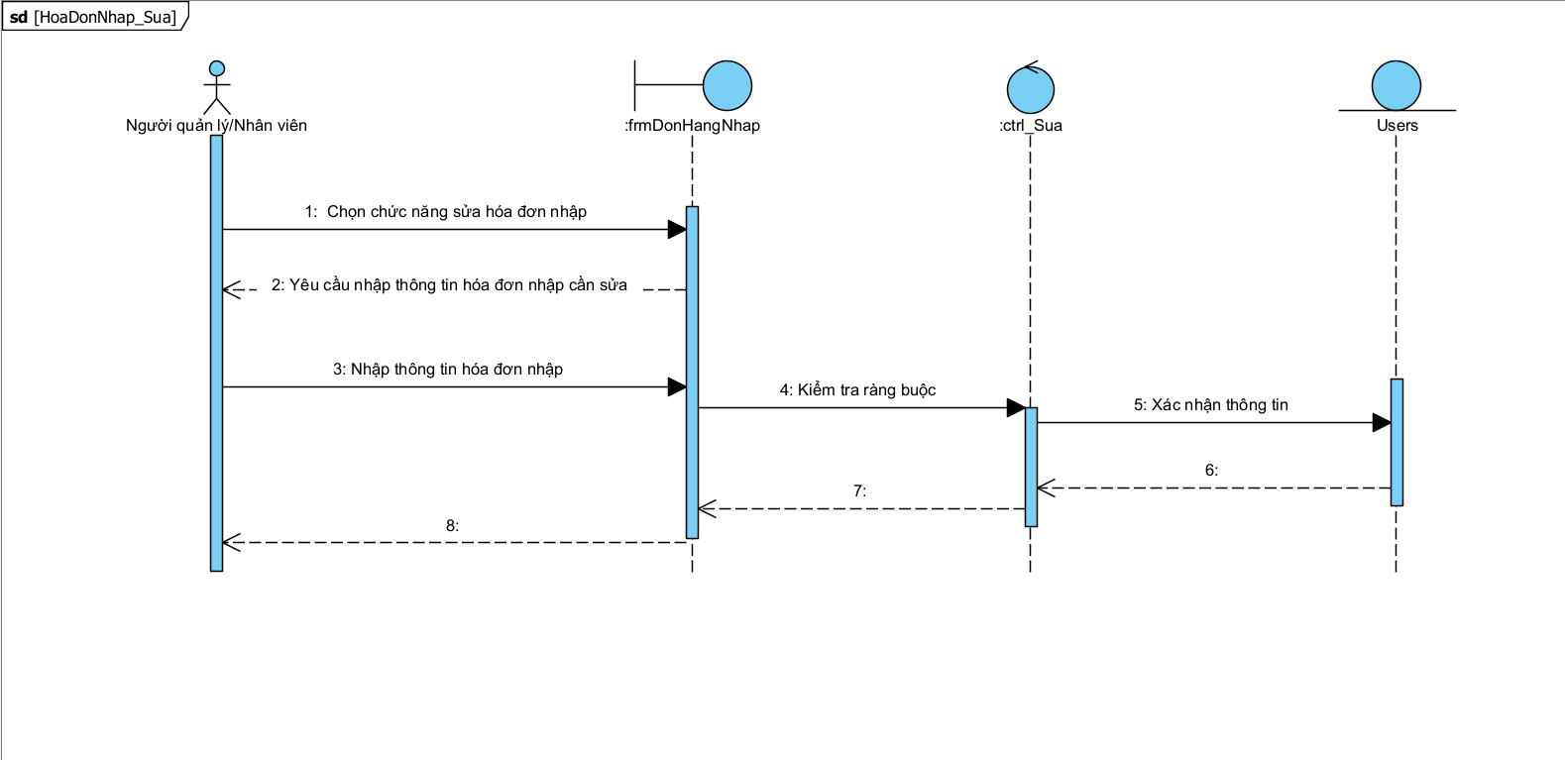
-Xóa
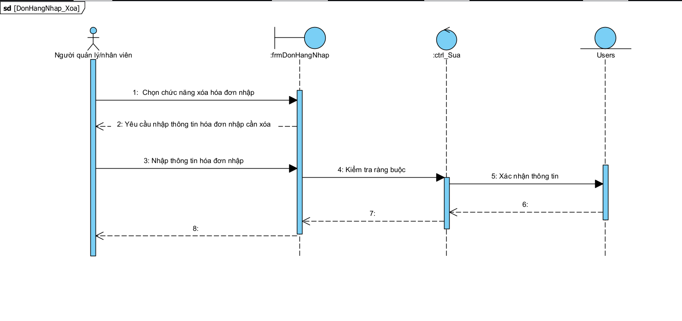

-Tìm kiếm
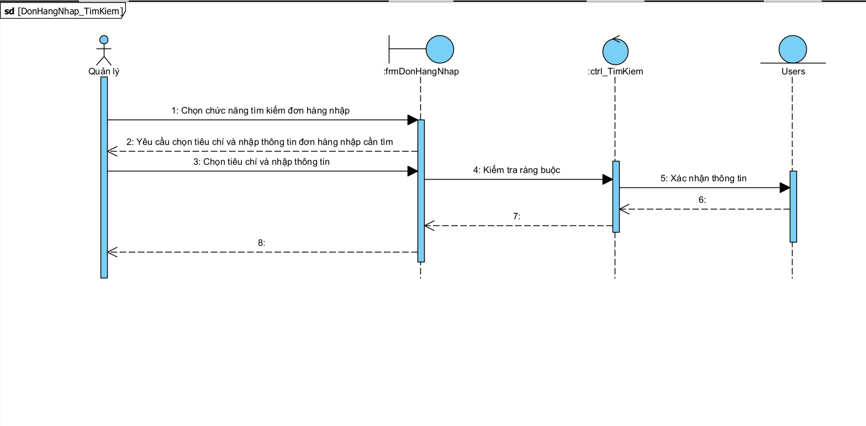

Biểu đồ tuần tự cho ca sử dụng Quản lý Chi tiết Đơn hàng bán
-Thêm
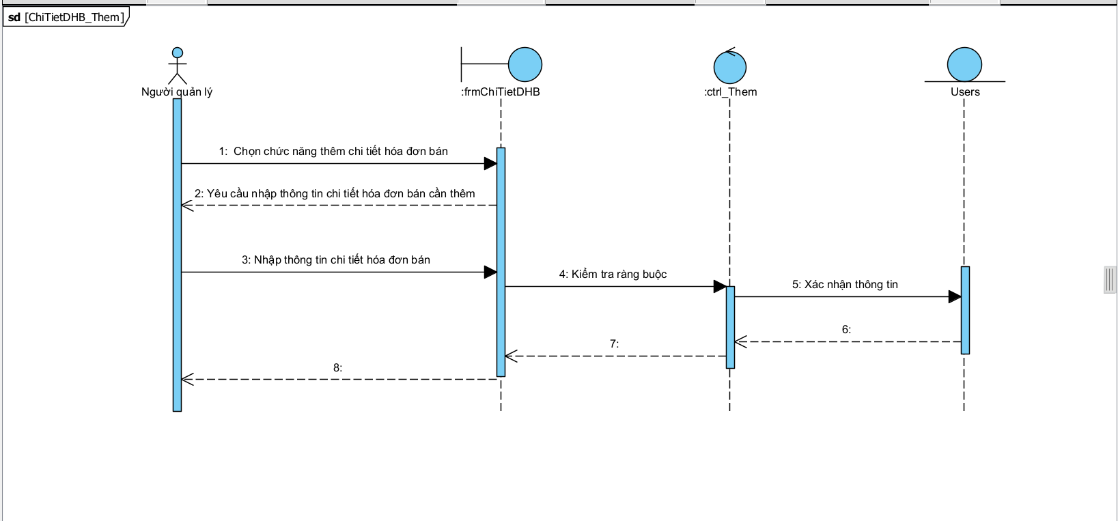
-Sửa
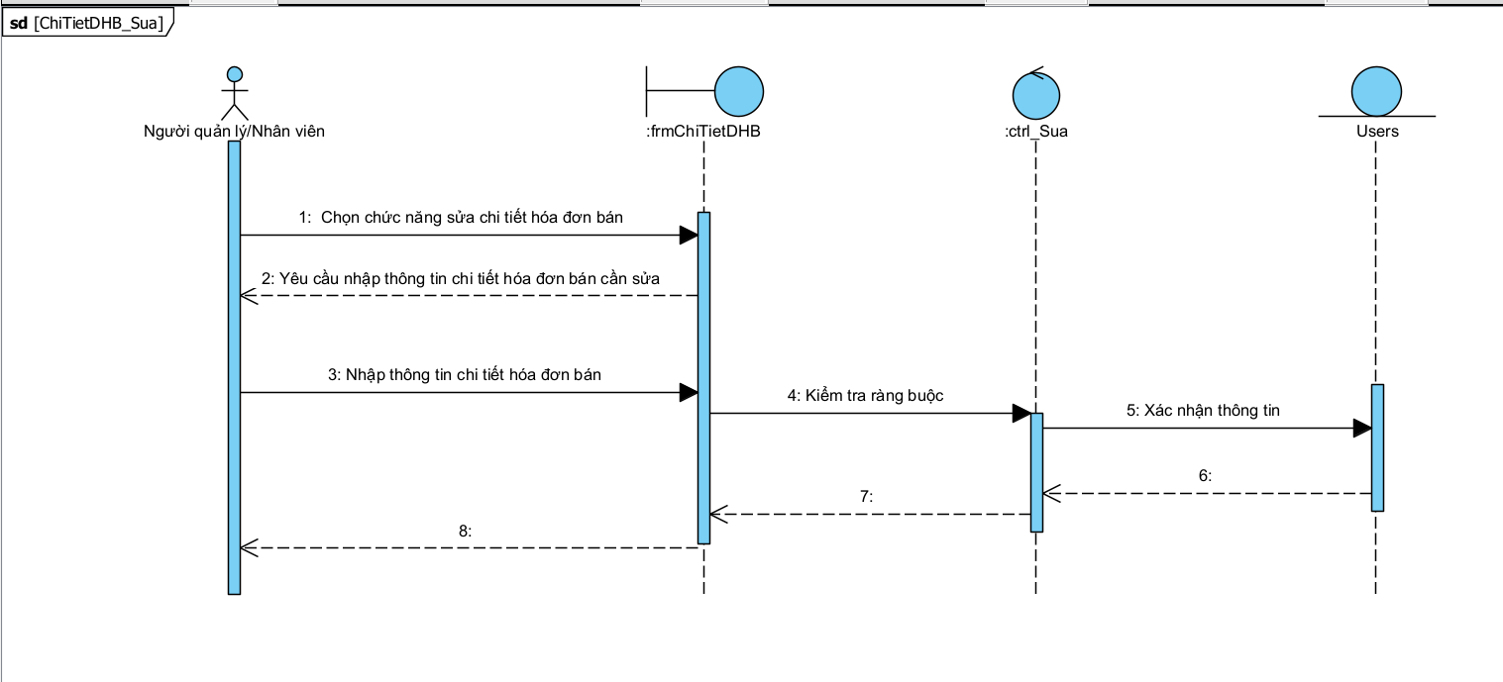
-Xóa
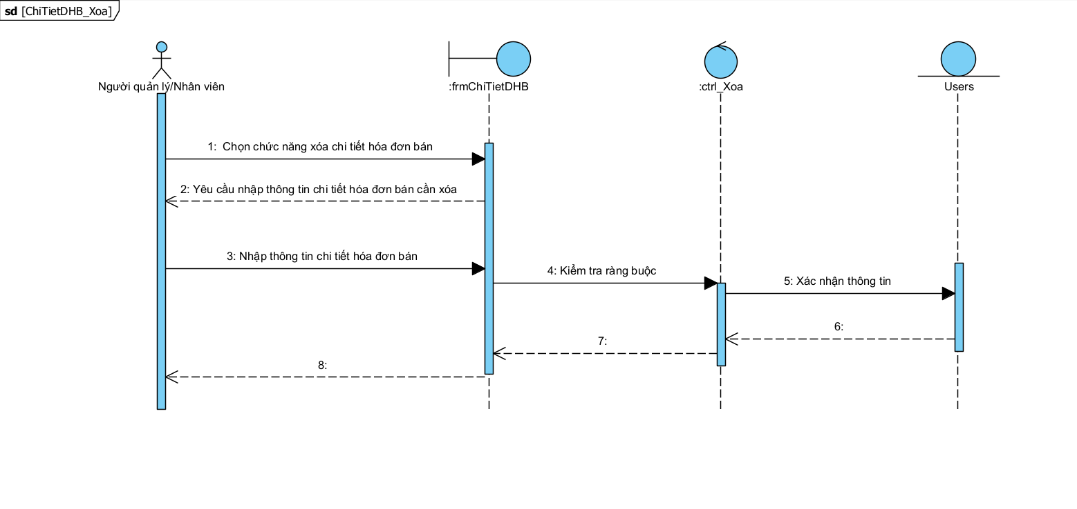
-Tìm kiếm
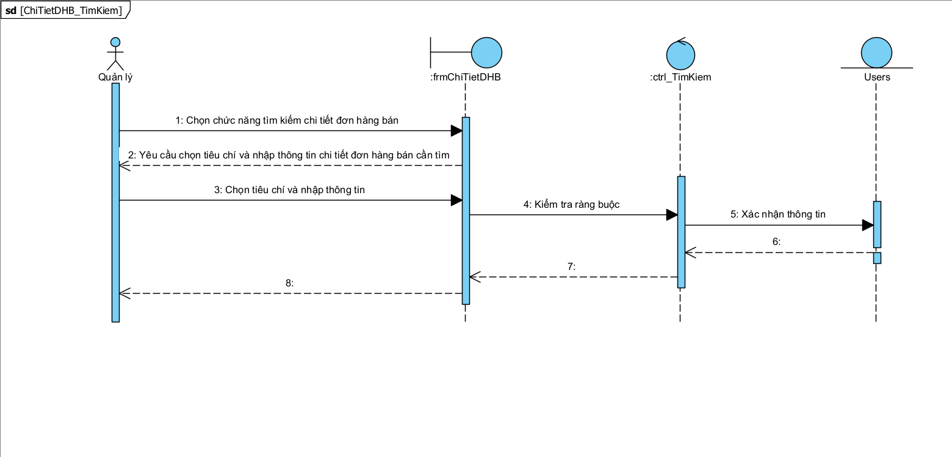

Biểu đồ tuần tự cho ca sử dụng Chi tiết Quản lý Đơn hàng nhập
-Thêm
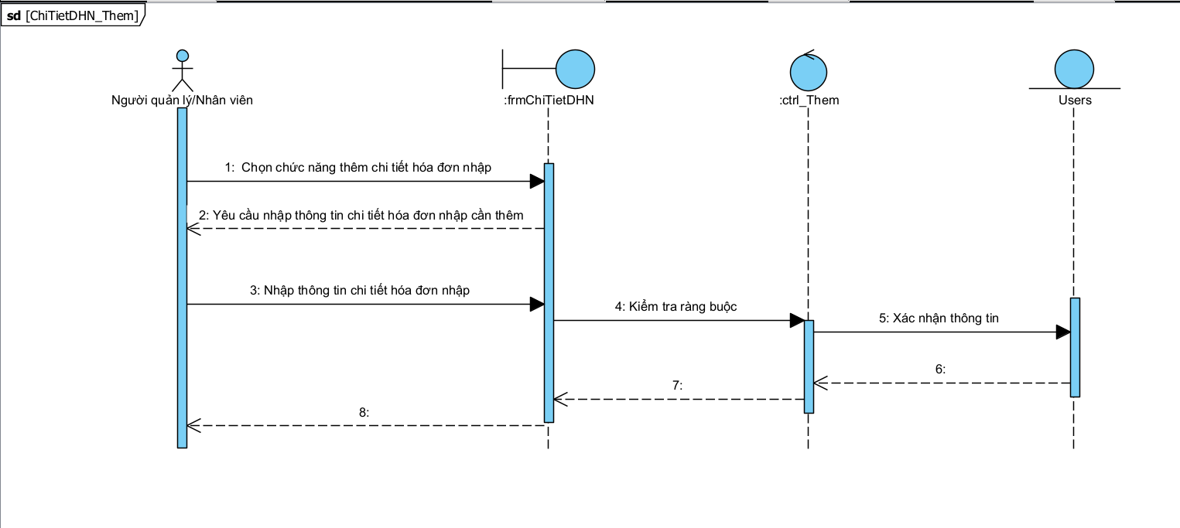
-Sửa
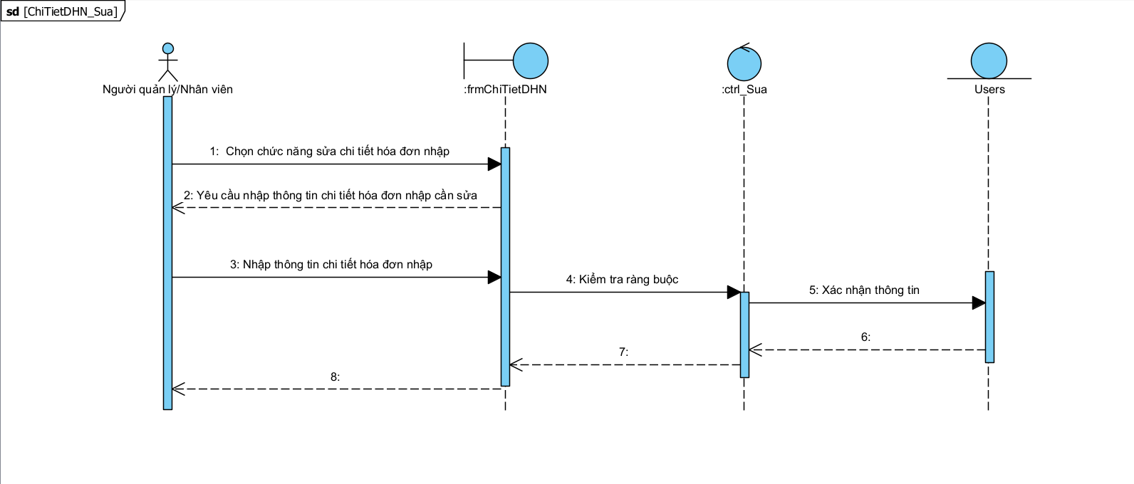
-Xóa
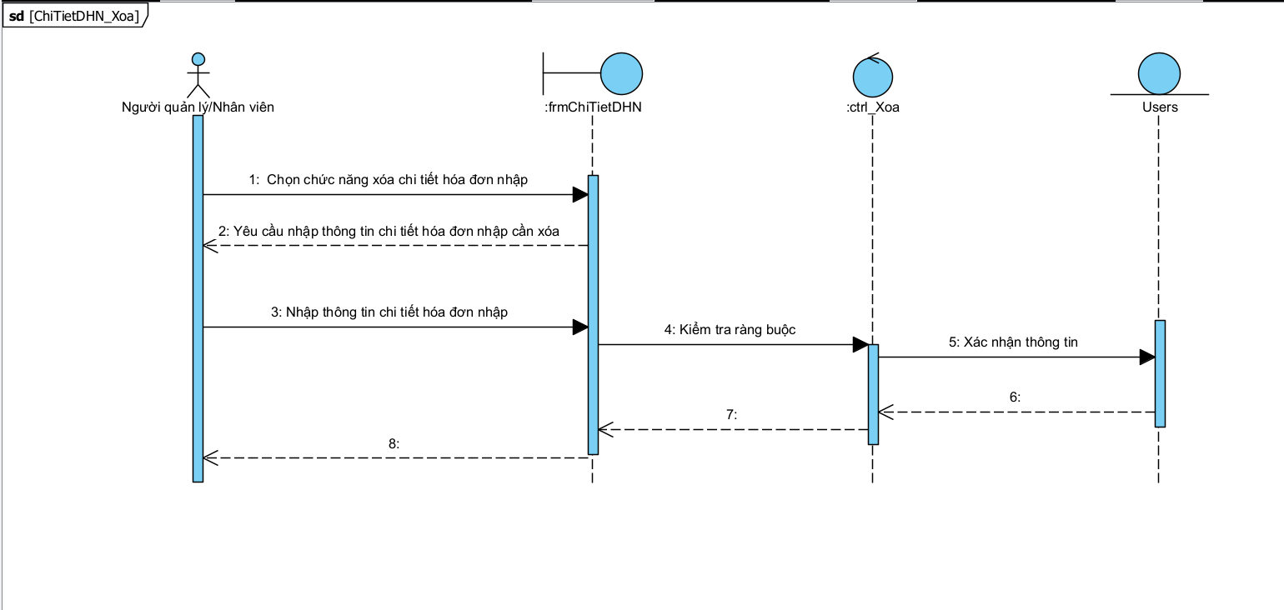
-Tìm kiếm
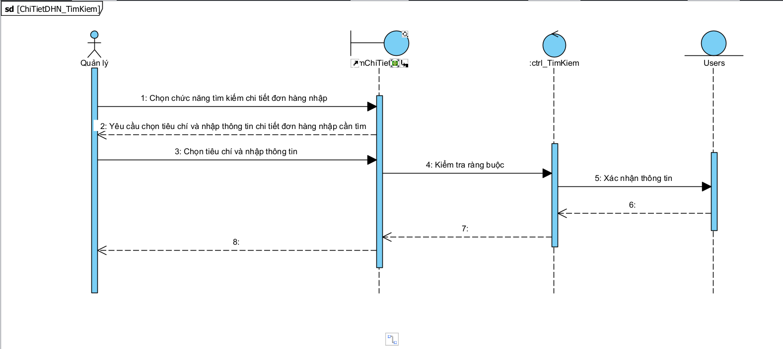

Biểu đồ tuần tự cho ca sử dụng Thống kê
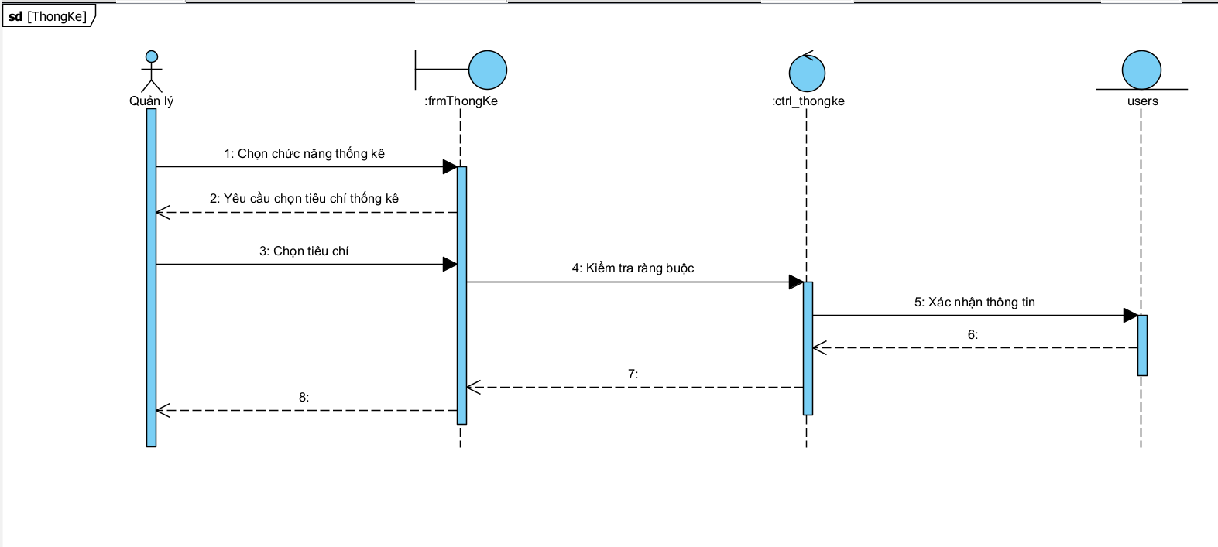

-Sửa
-Xóa
-Tìm kiếm

PHỤ LỤC

